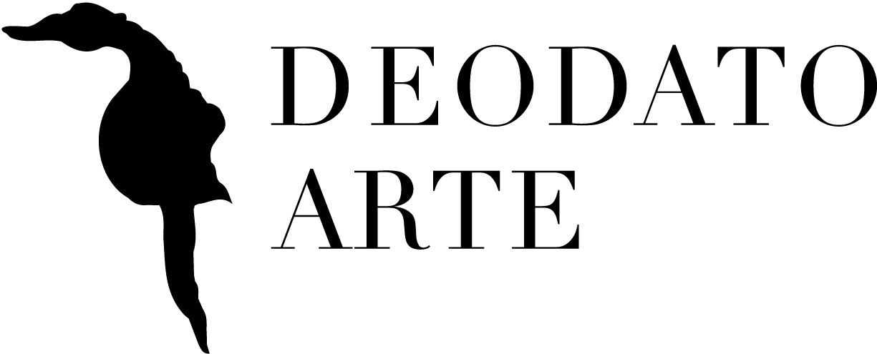


ABLE FINE ART NY GALLERY
New York

The visionare world of José Molina

30 marzo - 26 aprile 2018
inaugurazione venerdì 30 marzo, ore18 - 20

comunicato stampa, 14.03.18

La Able Fine Art Gallery di New York presenta la personale di José Molina.

La Able Fine Art Gallery di New York, in collaborazione con Deodato Arte, presenta la mostra “The visionare world of José Molina”, in cui si ammirano immagini surreali ed ipnotiche che evocano la profondità delle emozioni, a volte anche sconcertanti. Attraverso la sua forte espressione artistica José Molina apre le porte a stravaganti creature, a un mondo di rivelazioni che fanno riflettere sulla complessità della natura umana.

José Molina nasce in Spagna dove studia arte dall’età di 11 anni; in seguito a 18 anni, frequenta l’Università delle Belle Arti di Madrid e contemporaneamente lavora nell’ambiente pubblicitario, per poi dedicarsi completamente all’arte.
Ha esposto in Cina, Italia, Germania, Svizzera, Slovenia e Spagna e le sue opere, la cui richiesta è in continua ascesa, fanno parte di numerose collezioni pubbliche e private.

La mostra rappresenta un largo spettro del lavoro di Molina e pone in risalto l’aspetto principale della sua poetica: la forza creativa surrealista unita alla conoscenza tecnica. Le sue collezioni evidenziano la continuità con la loro stessa narrativa attraverso una visione introspettiva che riguarda la complessità dell’uomo e dell’ambiente che lo circonda. Molina presenta la realtà e la sua distorsione, come se attraverso una sorta di lenti surrealiste, si potesse vedere più chiaramente l’umanità.
Nella prima serie dal titolo Predatores, Molina esplora la razza umana, concentrandosi sull’istinto animale degli uomini nei confronti dei propri simili, come in Ants II (2005) in cui sottolinea con atmosfere oniriche la condizione dell’essere umano, intrappolato dai propri espedienti.
Nella serie The monsters under my bed, i mostri si riferiscono ai pericoli che l’uomo nasconde a sè stesso anziché affrontarli. Nei due disegni di questa serie, entrambi intitolati Unhealthy Love, figure che tendono la propria pelle per contenere e far spazio a crescite estranee ed innaturali, l’artista usa la contorsione impossibile e visibile del corpo per esprimere la profondità interiore.
Molina estende inoltre il suo interesse artistico anche alla scultura come in I remember (2017), della serie I feel, dove svela la mente umana tramite la tridimensionalità per rappresentare i diversi strati dell’animo.

La sapienza tecnica dell’artista si manifesta nella varietà dei medium impiegati, dal disegno a matita grassa e pastello alla pittura ad olio, dall’acquarello alla scultura. Nelle opere a matita, il tratto drastico e morbido crea delle forme tondeggianti che catturano sensibilmente luci ed ombre, creando figure che appaiono come fotografie realistiche, che sono contemporaneamente impossibili e reali in modo convincente. I lavori a olio su tavola di Molina sono pervasi da lucentezza e nitidezza per catturare colori vibranti di vita. Il dipinto Early Morning (2015), della serie Beloved Heart, raffigura il corpo di una donna da cui spunta un paio di splendide ali tratte da radici, ed esprime una realtà immaginata che conduce alla riflessione.
Molina nella serie scultorea Bites approfondisce il tema della forza in quanto oppressiva e imperfetta, con l’utilizzo della resina e del legno trattato con gli acidi per creare denti grandi e realistici che sembrano prendere il controllo sulle forme.
I lavori della serie più recente intitolata Daily Masks spaziano dall’ecologia alla storia, dalla mitologia alla realtà, e rappresentano una sorta di diario visivo dell’artista che ogni giorno disegna un nuovo soggetto, dando vita ad un variegato insieme di personaggi; in mostra si ammirano i primi sei lavori della collezione, che entro la fine dell’anno conterà 64 opere.
Attraverso la sua arte, José Molina contrappone il visto e il non visto, che nei suoi lavori rimangono al contempo distorti e rivelatori.

Afferma l’artista: “da sempre sono interessato all’essere umano, su cosa cela al suo interno, al suo sentire, a come comunica e si relaziona con il mondo esterno”. Per l’artista il surrealismo è uno strumento investigativo, il linguaggio delle verità nascoste. Mentre svela il proprio sé, offre al pubblico una comprensione del peso delle loro relazioni con una società piena di sogni, di verità e di illusioni, nella quale la forza della comprensione arriva dall’interno.

La Able Fine Art Gallery di New York opera con artisti internazionali sia affermati sia emergenti, e condivide i loro mondi con il pubblico newyorkese per creare un ponte tra le culture, una successione di voci e la fusione di mondi diversi attraverso l’arte.

La mostra gode del patrocinio del Consolato Generale di Spagna a New York, dell’Istituto di Arte & Cultura di Spagna e dell’Instituto Cervantes.

Coordinate mostra
Titolo The visionare world of José Molina
Sede Able Fine Art NY Gallery, 143B Orchard Street, New York, NY 10002
Date 30 marzo - 26 aprile 2018
Inaugurazione venerdì 30 marzo, ore 18 - 20
Orario da mercoledì a domenica, ore 11 -18
Info al pubblico info@ablefineartny.com - Tel. 001-212-477-1188

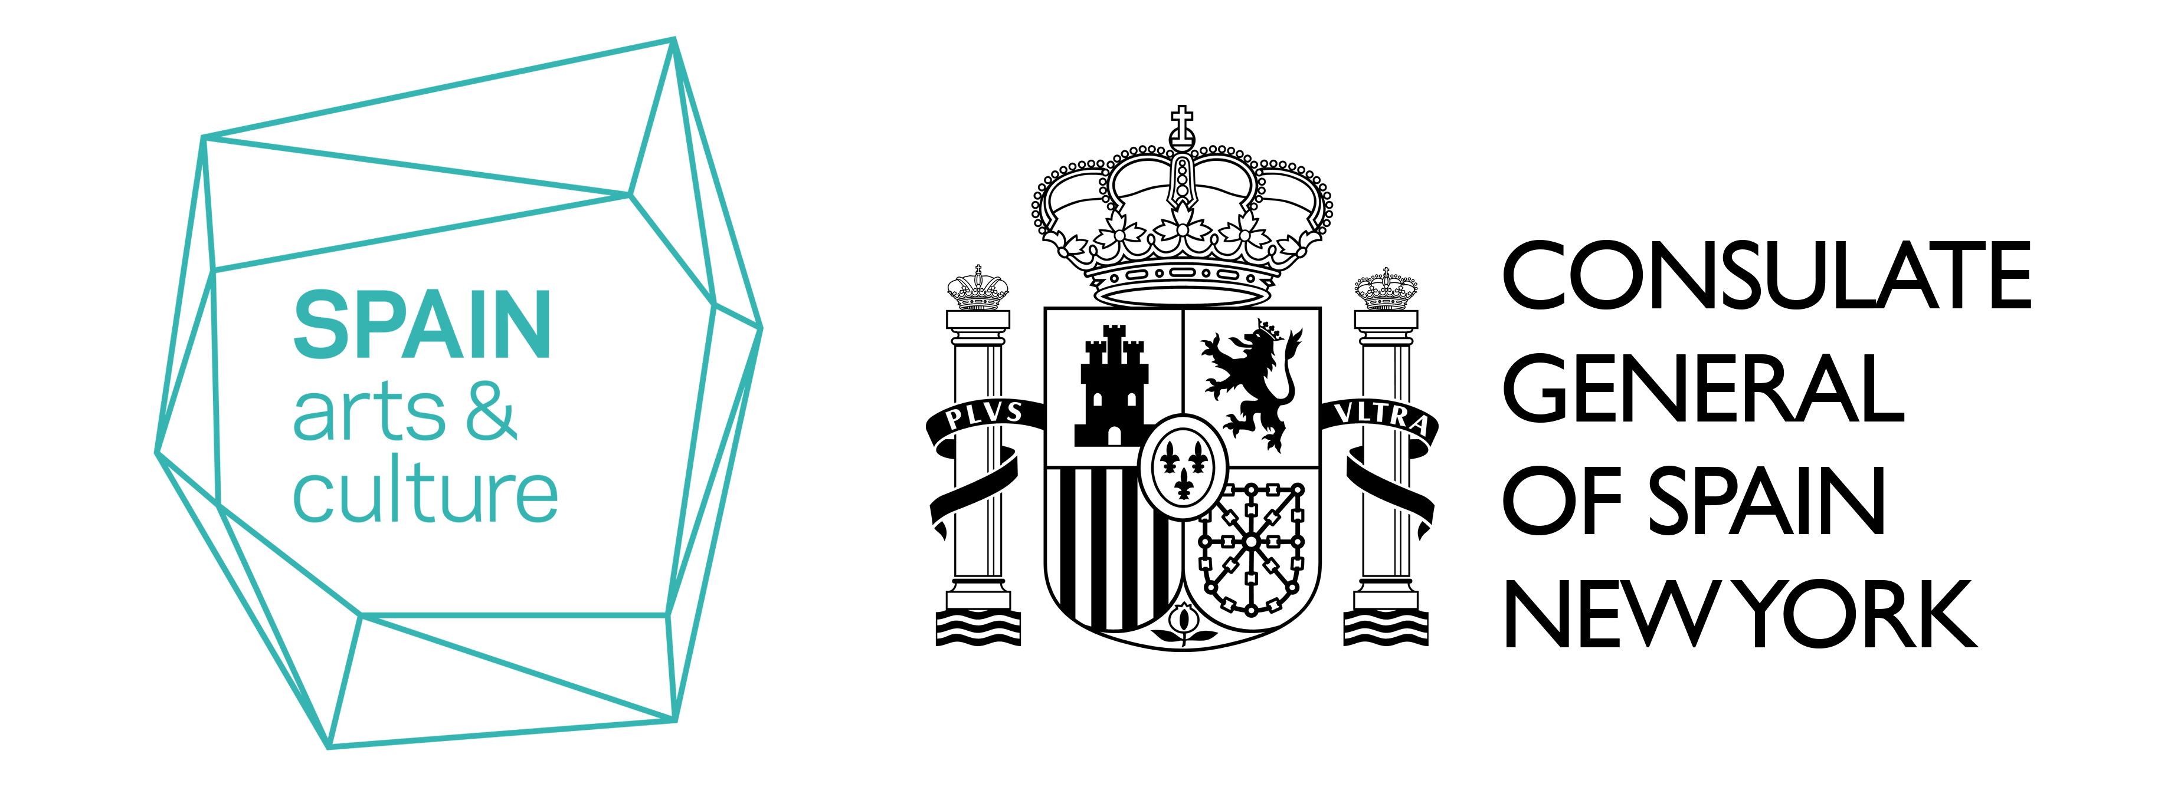

Con il patrocinio di

